Vagrant的主要作用：同步所有开发者的环境，并将本地和服务器上的环境同步。

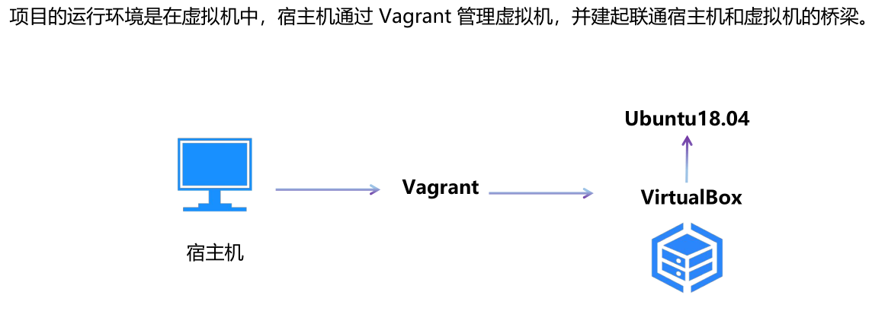

Web Framework：

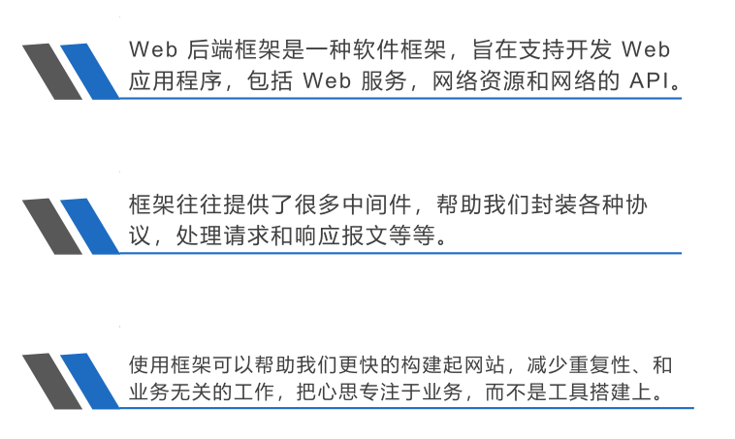

所有HTTP请求都会把浏览器上的Cookie都带上。

session_key：token

session_data：包含user_id

数据库中的Primary Key即主键的列是用户不能改的，像username这些尽管是UNIQUE，但不能用来做主键。